Москва, 26 апреля 2018 года

Квартирник Анны Ардовой в рамках VII ЗМКФ
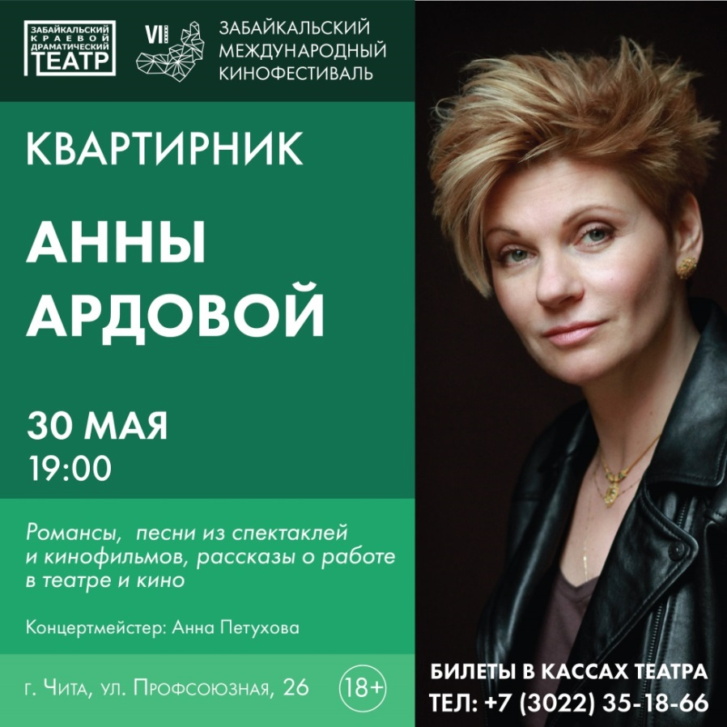
В преддверии Седьмого Забайкальского Международного Кинофестиваля, 30 мая, в 19:00 на сцене Забайкальского Краевого Драматического Театра состоится Квартирник Анны Ардовой.

Анна Ардова, актриса театра имени Маяковского, лауреат премии «ТЭФИ» и неповторимая героиня телешоу «Одна за всех» выступит в своем любимом, но не частом амплуа. На творческой встрече Анна исполнит романсы и шансон, сочинения Александра Вертинского и Курта Вайля, песни из репертуара Леонида Утесова, Клавдии Шульженко, композиции из спектаклей и кинофильмов, расскажет о работе в театре и кино.

Актриса признается, что особенно ждет встречи со зрителем: «Мне всегда интересен диалог с новым зрителем. Особенно приятно, что встреча включает в себя концертный формат, где я буду петь и смогу пообщаться с теми, кто придет».

Анна Ардова служит в театре имени Маяковского с 1995 года. Критики называют актрису «Райкиным в юбке» за ее талант к перевоплощению и умение тонко чувствовать своего героя.

Квартирник станет уникальным культурным событием и предоставит редкую возможность в приятной театральной атмосфере послушать песни в исполнении известной актрисы Анны Ардовой, которая поет их в присущей только ей манере, глубоко прочувствовав каждое произведение.

Билеты в кассах театра, тел.: 35-18-66

Официальный сайт кинофестиваля – www.zmkf.ru.

Организатор кинофестиваля – Ассоциация инициативных граждан по содействию сохранения и развития этнографической культуры Сибири «Забайкальское Землячество».

Кинофестиваль проводится при поддержке Губернатора, Правительства и Министерства Культуры Забайкальского Края.

Информационные партнеры кинофестиваля:

- портал Wday.ru
- проект Андрея Малахова StarHit
- газета «Забайкальский рабочий»
- городской портал «Чита сейчас»
- радио «Сибирь»

Президент кинофестиваля – народный артист РСФСР Александр Михайлов.

